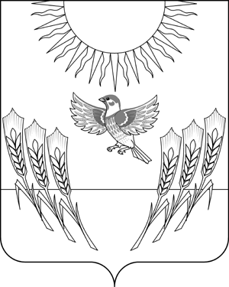
СОВЕТ НАРОДНЫХ ДЕПУТАТОВ
Воробьевского муниципального района
ВОРОНЕЖСКОЙ ОБЛАСТИ

Р Е Ш Е Н И Е

от 26.02.2016 г. № 3
с. Воробьевка

Об утверждении структуры администрации Воробьёвского муниципального района

В целях приведения структуры и исполняемых администрацией муниципального района функций в соответствии с Федеральным Законом РФ от 06.10.2003 года № 131-ФЗ «Об общих принципах организации местного самоуправления в Российской Федерации», на основании пункта 10 части 2 статьи 28 Устава Воробьевского муниципального района, Совет народных депутатов муниципального района

Р Е Ш И Л :

1. Утвердить структуру администрации Воробьевского муниципального района согласно приложению.
2. Решение Совета народных депутатов Воробьёвского муниципального района от 26.12.2014 г. № 53«Об утверждении структуры администрации Воробьёвского муниципального района» считать утратившим силу.
3. Опубликовать настоящее решение в муниципальном средстве массовой информации «Воробьевский муниципальный вестник».
4. Настоящее решение вступает в силу со дня его принятия.

Глава Воробьевского
муниципального района В.А. Ласуков

Приложение
к решению Совета народных
депутатов Воробьевского
муниципального района
от 26.02.2016 г. № 3
СТРУКТУРА
администрации Воробьевского муниципального района
Заместитель главы
администрации
муниципального района – руководитель отдела по образованию

Отдел по образованию
Комиссия по делам несовершеннолетних и защите их прав
Комиссии

Административная комиссия
Заместитель главы
администрации
муниципального района – начальник отдела программ и развития сельской территории
Отдел программ и развития сельской территории
Комиссии
Главный архитектор
Отдел по строительству, архитектуре, транспорту и ЖКХ
Заместитель главы
администрации
муниципального района – начальник отдела по строительству, архитектуре, транспорту и ЖКХ
Комиссии
Сектор учета и отчетности
Заместитель главы администрации муниципального района
Отдел по культуре и туризму
Финансовый отдел
Отдел по экономике и управлению муниципальным имуществом
Коллегия
Руководитель аппарата администрации
муниципального района
Отдел организационной работы и делопроизводства

Юридический отдел
Технический и обслуживающий персонал
Комиссии
Муниципальный архив
Глава администрации
муниципального района
Помощник главы администрации по ГО и ЧС
ЕДДС
Помощник главы администрации по мобилизационной работе

